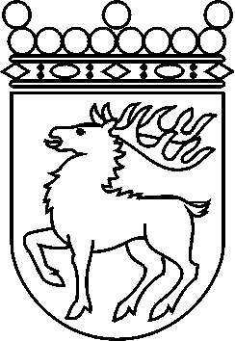
 | Ålands lagting | FINANSMOTION nr 48/2010-2011
 | Lagtingsledamot | Datum
 | Fredrik Karlström m.fl. | 2010-11-12
 | Till Ålands lagting

ÅMHM:s avgifter, sänkning av anslag

Landskapsregeringen föreslår under moment 35.60.20 att inkomsterna för ÅMHM skall ökas med 70.000 euro. Det innebär att privatpersoner och företag skall påläggas högre kostnader för myndighetskontroll och övervakning. Undertecknade anser att företagen på Åland redan idag har högre omkostnader än sina konkurrenter i vårt närområde och sålunda bör myndigheternas uppgift vara att minska byråkratin och avgifterna för dessa. Landskapsregeringens inställning är beklämmande och uppmuntrar inte till företagsamhet och entreprenörskap, landskapsregeringens roll är att skapa förutsättningar och förenklingar för näringslivet, inte öka pålagorna.

Med hänvisning till det ovan anförda föreslår vi

att anslaget under momentet 35.60.20 Ålands miljö- och hälsoskyddsmyndighet - verksamhetsinkomster minskas med 100.000 euro till 220.000 euro.

Mariehamn den 12 november 2010
Fredrik Karlström  Mika Nordberg | Gun-Mari Lindholm  Danne Sundman

